Akordlar / Chords
A / La Major
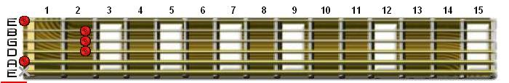
Am / La Minör
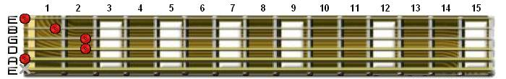
B / Si Major
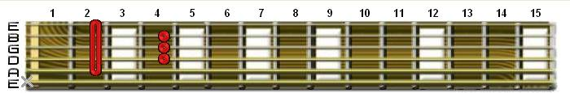
Bm / Si Minör
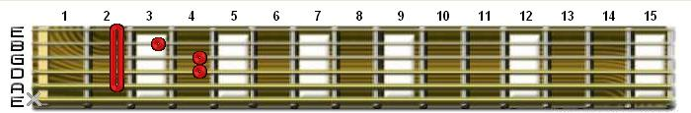
C / Do Major
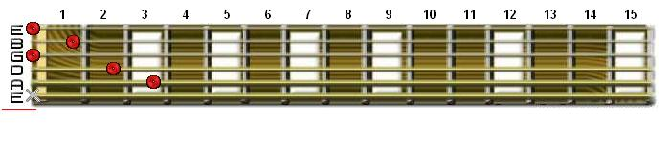
Cm / Do Minör
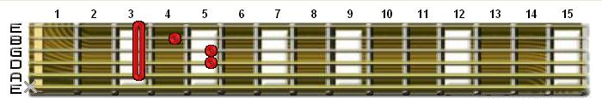
D / Re Major
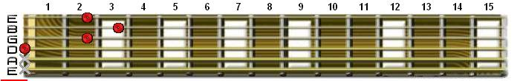
Dm / Re Minör
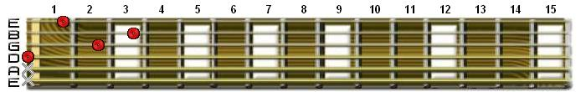
E / Mi Major
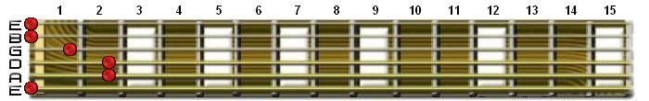
Em / Mi Minör
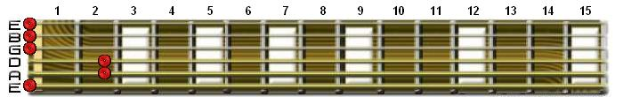
F / Fa Major
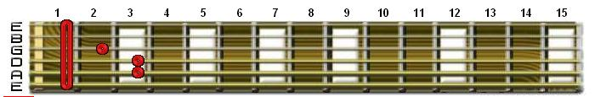
Fm / Fa Minör
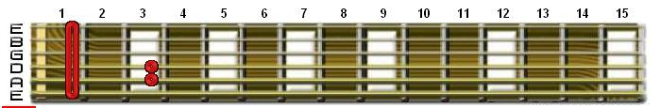
G / Sol Major
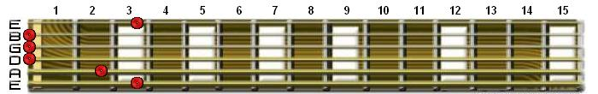
Gm / Sol Minör
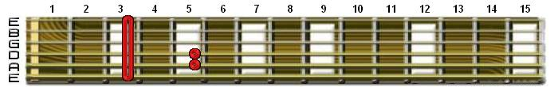
Bb / Si Bemol Major | A# / La Diyez Major
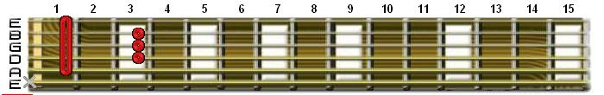
Bbm / Si Bemol Minör | A#m / La Diyez Minör
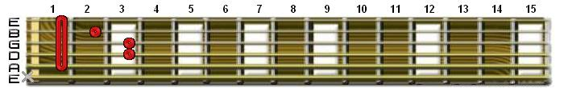
Db / Re Bemol Major | C# / Do Diyez Major
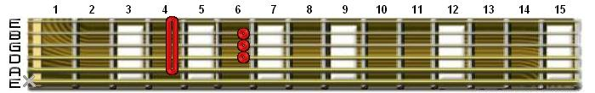
Dbm / Re Bemol Minör | C#m / Do Diyez Minör
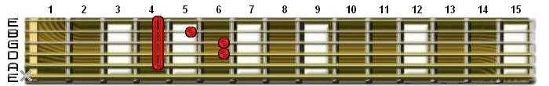
Eb / Mi Bemol Major | D# / Re Diyez Majör
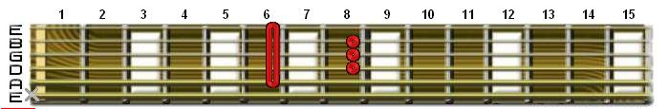
Ebm / Mi Bemol Minör | D#m / Re Diyez Minör
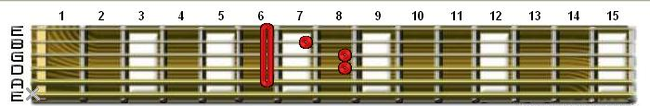
Gb / Sol Bemol Major | F# / Fa Diyez Major
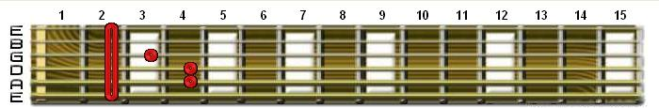
Gbm / Sol Bemol Minör | F#m / Fa Diyez Minör
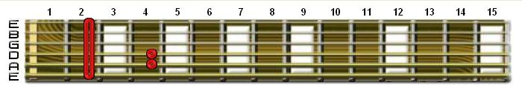
Ab / La Bemol Major | G# / Sol Diyez Major
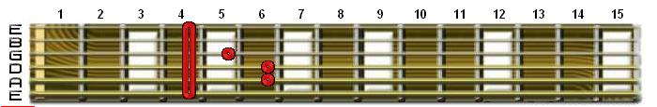
Abm / La Bemol Minör | G#m Sol Diyez Minör
